CENTRO PAULA SOUZA
FATEC ITAQUAQUECETUBA
Gestão da Tecnologia da Informação

Bruno Lourenço de Lima
Estevão Antunes Lima
João Pedro Oliveira da Paixão
Jonathan Menezes
Wendel Lopes dos Santos

Relatório do Projeto
Sensor Ultrassônico e Servo Motor

Itaquaquecetuba
2026
Relatório do Projeto
Sensor Ultrassônico e Servo Motor

Montagem no TinkerCad:

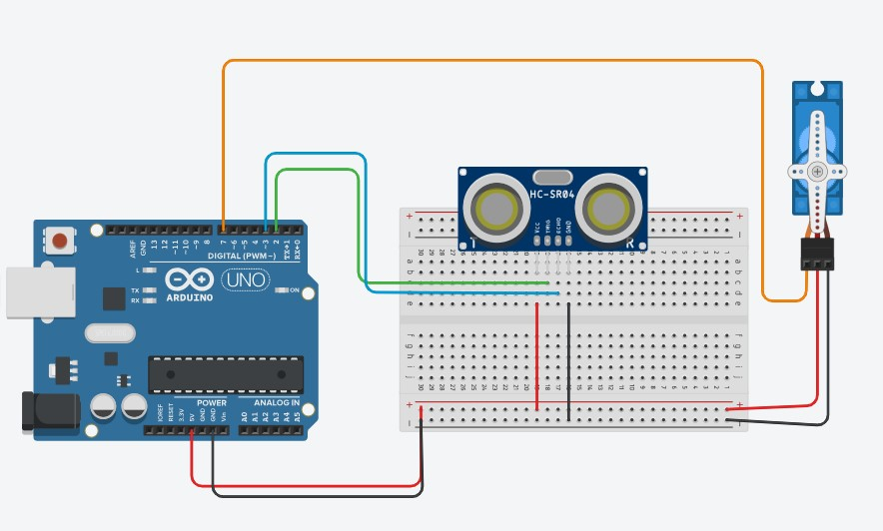

Código do Projeto:

#include <Servo.h>

const int pinoTrig = 2; // Fio verde no pino 2
const int pinoEcho = 3; // Fio azul no pino 3
const int pinoServo = 7; // Fio laranja no pino 7

Servo meuServo;

void setup() {
Serial.begin(9600);

pinMode(pinoTrig, OUTPUT);
pinMode(pinoEcho, INPUT);

meuServo.attach(pinoServo);
meuServo.write(0); // Inicia o servo na posição 0°
}

void loop() {
long duracao;
int distancia;

// Dispara o pulso ultrassônico
digitalWrite(pinoTrig, LOW);
delayMicroseconds(2);
digitalWrite(pinoTrig, HIGH);
delayMicroseconds(10);
digitalWrite(pinoTrig, LOW);

// Lê a distância em cm
duracao = pulseIn(pinoEcho, HIGH);
distancia = duracao * 0.034 / 2;

Serial.print("Distancia: ");
Serial.print(distancia);
Serial.println(" cm");

// Se a distância for menor ou igual a 50 cm
if (distancia > 0 && distancia <= 50) {
Serial.println("Objeto proximo, girando servo para 180 graus");

// Gira o servo
for (int pos = 0; pos <= 180; pos += 5) {
meuServo.write(pos);
delay(15);
}

delay(1000); // Aguarda 1 segundo na posição 180 graus

Serial.println("Retornando para 0 graus");
// Retorna o servo para 0 graus
for (int pos = 180; pos >= 0; pos -= 5) {
meuServo.write(pos);
delay(15);
}

delay(500); // Pausa antes da próxima leitura
} else {
meuServo.write(0); // Mantém em 0 graus caso esteja distante
}

delay(100);
}

Objetivo: O objetivo deste projeto foi integrar as funções de um Sensor Ultrassônico (HC-SR04) e um Atuador Servo Motor (Micro Servo 9G SG90) utilizando um Arduino Uno. A atividade consistiu em programar o sistema de automação para caso o sensor detecte qualquer objeto a uma distância menor ou igual a 50 cm, o servo motor executa um giro suave de 0° até 180°, aguarda um segundo na posição final e retorna automaticamente para a posição inicial (0°).

Materiais:
- 1 Arduino Uno;
- 1 Protoboard;
- 1 Sensor Ultrassônico (HC-SR04);
- 1 Micro Servo Motor (SG90);
- 9 Jumpers (fios para conexão);
- Cabo USB para alimentação e programação.

Montagem: A montagem foi realizada na plataforma Tinkercad. O sensor ultrassônico foi colocado na protoboard, tendo seus pinos de controle TRIG e ECHO conectados às portas digitais 4 e 3 do Arduino, respectivamente. O Servo Motor teve seus pinos de alimentação conectados às linhas de 5V e GND da protoboard e seu pino de sinal ligado à porta digital 6 do Arduino (fio laranja). A alimentação principal do circuito foi derivada dos pinos 5V e GND do Arduino diretamente para os barramentos da protoboard.

Relações Elétricas:
- Sensor Ultrassônico (HC-SR04):
  - VCC $→$ Barramento positivo (5V do Arduino)
  - GND $→$ Barramento negativo (GND do Arduino)
  - TRIG $→$ Porta Digital 4 (fio verde)
  - ECHO $→$ Porta Digital 3 (fio azul)

- Servo Motor (SG90):
  - VCC (fio vermelho) $→$ Barramento positivo (5V)
  - GND (fio preto/marrom) $→$ Barramento negativo (GND)
  - Sinal (fio laranja/amarelo) $→$ Porta Digital 6

Funcionamento: O programa executa leituras constantes de tempo do pulso ultrassônico através da porta digital 3 (ECHO) e converte essa informação em centímetros. Quando a distância calculada fica no intervalo de 0 cm a 50 cm, a estrutura condicional é acionada: por meio da biblioteca Servo.h, o Arduino envia sinais PWM pela porta 6 movimentando o eixo do motor suavemente de 0° até 180°. Após permanecer 1 segundo em 180°, o servo faz o movimento inverso até o ponto inicial (0°) e o sistema retoma o monitoramento contínuo do ambiente.

